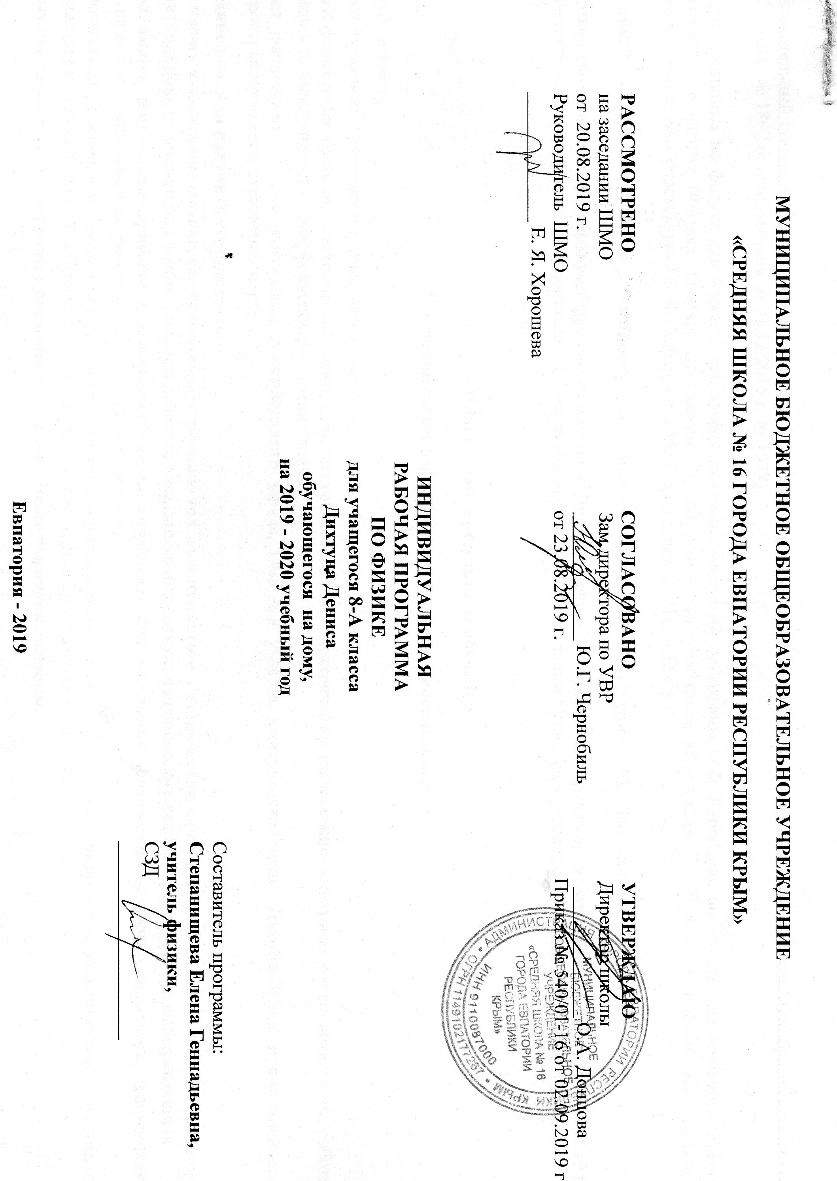Образовательный стандарт: Федеральный государственный образоватенльный стандарт ООО, утвержденный приказом Минобразования РФ от 17.12.2010 г. № 1897 (с изменениями от 31.12.2015 г. № 1577);

Рабочая программа по физике для 8 класса составлена на основе авторской программы О.Ф. Кабардина по физике для основного общего образования по физике (Физика. Рабочие программы. Предметная линия учебников «Архимед». 7 - 9 классы: пособие для учителей общеобразовательных учреждений / О. Ф. Кабардин. - М.: Просвещение, 2011. – 32 с.).

Учебник: Физика. 8 класс: учебник для общеобразовательных учреждений / О. Ф. Кабардин. – М.: Просвещение, 2014 - 175 с.
В соответствии с индивидуальным учебным рабочим планом Дихтуна Дениса, утвержденным приказом директора № 540/01-16 от 02.09.2019 г, количество часов обучения на дому составляет 17 часов (0,5 час в неделю), остальные 51час, распределены по темам в виде самостоятельной работы.

Планируемые результаты обучения
В результате изучения физики в 8 классе ученик должен

знать/понимать
смысл понятий: электрическое поле, магнитное поле, атом;
смысл физических величин: электрический заряд, сила электрического тока, электрическое напряжение, электрическое сопротивление, работа и мощность электрического тока, фокусное расстояние линзы;
смысл физических законов: сохранения электрического заряда, Ома для участка электрической цепи, Джоуля-Ленца, прямолинейного распространения света, отражения света;
учащийся должен получить возможность:
описывать и объяснять физические явления: электризацию тел, взаимодействие электрических зарядов, взаимодействие магнитов, действие магнитного поля на проводник с током, тепловое действие тока, электромагнитную индукцию, отражение, преломление и дисперсию света;
использовать физические приборы и измерительные инструменты для измерения физических величин: силы тока, напряжения, электрического сопротивления, работы и мощности электрического тока;
представлять результаты измерений с помощью таблиц, графиков и выявлять на этой основе эмпирические зависимости: силы тока от напряжения на участке цепи, угла отражения от угла падения света, угла преломления от угла падения света;
выражать результаты измерений и расчетов в единицах Международной системы;
приводить примеры практического использования физических знаний о электромагнитных явлениях;
решать задачи на применение изученных физических законов;
осуществлять самостоятельный поиск информации естественнонаучного содержания с использованием различных источников (учебных текстов, справочных и научно-популярных изданий, компьютерных баз данных, ресурсов Интернета), ее обработку и представление в разных формах (словесно, с помощью графиков, математических символов, рисунков и структурных схем);
использовать приобретенные знания и умения в практической деятельности и повседневной жизни для:
-обеспечения безопасности в процессе использования электробытовых приборов, электронной техники;
-контроля за исправностью электропроводки в квартире.

Содержание учебного предмета

Электрические и магнитные явления 41ч.

Электризация тел. Электрический заряд. Два рода электрических зарядов. Взаимодействие зарядов. Закон сохранения электрического заряда.
Электрическое поле. Действие электрического поля на электрические заряды. Проводники и диэлектрики. Электрическое напряжение. Конденсатор. Энергия электрического поля.
Постоянный электрический ток. Источники постоянного тока. Действия электрического тока. Сила тока. Электрическое сопротивление. Электрическая цепь. Закон Ома для участка электрической цепи. Последовательное и параллельное соединения проводников. Работа и мощность электрического тока. Закон Джоуля—Ленца. Носители электрических зарядов в металлах, полупроводниках, электролитах и газах. Полупроводниковые приборы. Правила безопасности при работе с источниками электрического тока.
Постоянные магниты. Взаимодействие магнитов. Магнитное поле. Опыт Эрстеда. Магнитное поле тока. Электромагнит. Действие магнитного поля на проводник с током. Сила Ампера. Электродвигатель. Электромагнитное реле.

Электромагнитные колебания и волны 7ч.
Опыты Фарадея. Электромагнитная индукция. Правило Ленца. Самоиндукция. Электрогенератор. Переменный ток. Трансформатор. Передача электрической энергии на расстояние.
Колебательный контур. Электромагнитные колебания. Электромагнитные волны. Принципы радиосвязи и телевидения. Свойства электромагнитных волн. Скорость распространения электромагнитных волн. Влияние электромагнитных излучений на живые организмы. Свет — электромагнитная волна.

Оптические явления 15ч.

Прямолинейное распространение света. Отражение и преломление света. Плоское зеркало. Линзы. Ход лучей через линзу. Фокусное расстояние линзы. Оптическая сила линзы. Глаз как оптическая система. Оптические приборы. Дисперсия света.

Итоговое повторение 5ч.
Электрические и магнитные явления.

Тематическое планирование

№ п/п | Наименование разделов | Количество часов |  |  | Контрольные работы
 |  | Всего | индивидуальное обучение на дому | самостоятельное изучение материала
1 | Электрические и магнитные явления | 41 ч. | 10 ч. | 31 ч. | Контрольная работа №1
2 | Электромагнитные колебания и волны | 7 ч. | 2 ч. | 5 ч.
3 | Оптические явления | 15 ч. | 4 ч. | 11 ч. | Контрольная работа №2
4 | Итоговое повторение | 5 ч. | 1 ч. | 4 ч.
 | Всего | 68 ч. | 17 ч. | 51 ч.

Календарно-тематическое планирование

№ п/п |  |  | Дата |  | Тема урока
план |  | факт | план | факт
- Электрические и магнитные явления. 41 ч. |  |  |  |  |  | 10 часов - индивидуальное обучение на дому | 31 час - самостоятельное изучение материала
1 |  |  | 05.09 |  | Электрический заряд.
2 |  |  | 12.09 |  | Действие электрического поля на электрические заряды.
3 |  |  | 19.09 |  | Постоянный электрический ток.
4 |  |  | 26.09 |  | Источники постоянного тока.
5 |  |  | 03.10 |  | Лабораторная работа №1. Сборка электрической цепи и измерение силы тока
6 |  |  | 10.10 |  | Лабораторная работа №2. Измерение напряжения на различных участках электрической цепи
7 |  |  | 17.10 |  | Закон Ома для участка цепи.
8 |  |  | 24.10 |  | Лабораторная работа №3. Измерение сопротивления проводника при помощи амперметра и вольтметра. Лабораторная работа №4. Измерение удельного сопротивления проводника
9 |  |  | 07.11 |  | Лабораторная работа №5. Изучение последовательного соединения проводников. Лабораторная работа №6. Изучение параллельного соединения проводников
10 |  |  | 14.11 |  | Лабораторная работа №7. «Измерение мощности электрического тока»
11 |  |  | 21.11 |  | Работа и мощность электрического тока.
12 |  |  | 28.11 |  | Решение задач. Постоянный электрический ток.
13 |  |  | 05.12 |  | Контрольная работа №1. по теме «Постоянный электрический ток»
14 |  |  | 12.12 |  | Контрольная работа №1. по теме «Постоянный электрический ток»

15 |  | 19.12 |  | Взаимодействие постоянных магнитов.
16 |  | 26.12 |  | Действие магнитного поля на проводник с током.
17 |  |  |  | Лабораторная работа №8. "Изучение явления электромагнитной индукции".
18 |  |  |  | Правило Ленца.
19 |  |  |  | Самоиндукция.
20 |  |  |  | Электрогенератор.
- Электромагнитные колебания и волны. 7 ч. |  |  |  |  | 2 часа - индивидуальное обучение на дому | 5 часов - самостоятельное изучение материала
21 |  |  |  | Переменный ток.
22 |  |  |  | Электромагнитные волны и их свойства.
23 |  |  |  | Свет – электромагнитная волна.
24 |  |  |  | Принципы радиосвязи. Телевидение.
- Оптические явления. 15 ч. |  |  |  |  | 4 часа - индивидуальное обучение на дому | 11 часов - самостоятельное изучение материала
25 |  |  |  | Лабораторная работа №9. Исследование зависимости угла отражения света от угла падения
26 |  |  |  | Преломление света.
27 |  |  |  | Лабораторная работа №10. Определение фокусного расстояния собирающей линзы и ее оптической силы.
28 |  |  |  | Оптические приборы. Глаз как оптическая система.
29 |  |  |  | Дисперсия света.
30 |  |  |  | Решение задач. Оптические явления.

31 |  |  |  | Контрольная работа №2. по теме «Оптические явления»
32 |  |  |  | Контрольная работа №2. по теме «Оптические явления»
- Итоговое повторение . 5 ч. |  |  |  |  | 1 час - индивидуальное обучение на дому | 4 часа - самостоятельное изучение материала
33 |  |  |  | Обобщающее повторение. Электрические и магнитные явления
34 |  |  |  | Обобщающее повторение. Электрические и магнитные явления

Распределены по темам в виде самостоятельной работы:
- Электрические и магнитные явления 31ч.
Закон сохранения электрического заряда
Энергия электрического поля. Электрическое напряжение
Конденсатор
Сила тока.
Электрическое напряжение.
Сопротивления проводника. Удельное сопротивление.

Решение задач. Закон Ома для участка цепи.
Последовательное и параллельное соединение проводников.
Решение задач «Последовательное и параллельное соединение проводников»
Решение задач. Закон Ома. Последовательное и параллельное соединение проводников
Решение задач. Работа и мощность электрического тока
Природа электрического тока
Правила безопасности при работе с источниками электрического тока
Магнитное поле тока
Электромагнитная индукция.
Электромагнит
Электродвигатель
Решение задач. Магнитные явления
- Электромагнитные колебания и волны 5ч.
Производство и передача электрической энергии
Электромагнитные колебания
Обобщающий урок. Электромагнитные колебания и волны
- Оптические явления 11ч.
Свойства света. Закон прямолинейного распространения света. Отражение света.
Плоское зеркало
Решение задач. Отражение света. Преломление света.
Линза. Ход лучей через линзу.
Решение задач. Линза.
Решение задач. Построение изображений в линзе
- Итоговое повторение 4ч.
Обобщающее повторение. Магнитные явления
Обобщающее повторение за курс физики 8 класса

